Сельская администрация  Турочакского сельского поселения  Турочакского района  Республики Алтай  ИНН 0407006895 ОГРН 1060407000015  Адрес: 649140, РеспубликаАлтай, с. Турочак, ул.Тельмана, 19,  тел: 8 (388-43) 22-3-43, 22-2-66, 22-0-89  Факс: 8 (388-43) 22-0-89,  e-mail: Turochak_SA@mail.ru | 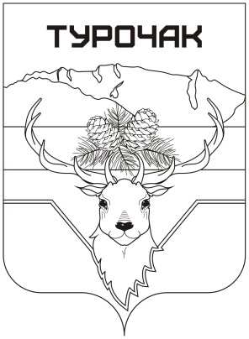 | Турачакаймактыҥ  jурт jеези  Республика Алтай  ИНН 0407006895 ОГРН 1060407000015  Адрес: 649140, Республика Алтай, j. Турачак, ор.Тельмана, 19,  тел: 8 (388-43) 22-3-43, 22-2-66, 22-0-89  Факс: 8 (388-43) 22-0-89,  e-mail: Turochak_SA@mail.ru

ПОСТАНОВЛЕНИЕ
от 12 февраля 2024 № 25

Об определении мест
запрещенных для купания на водоемах муниципального образования «Турочакского сельского поселения» на 2024 год

В целях безопасности жизни и здоровья граждан во время массового отдыха на участках водных объектов МО «Турочакского сельского поселения», в соответствии с Водным кодексом Российской Федерации, п. 11 ч. 1 Закона Республики Алтай от 7 июля 2015 г. N 32-РЗ "О закреплении отдельных вопросов местного значения за сельскими поселениями в Республике Алтай", Приказ Министерства природных ресурсов и экологии Республики Алтай от 22 ноября 2023 г. N 603 "Об утверждении Правил охраны жизни людей на водных объектах в Республике Алтай, постановления Главы Администрации МО «Турочакский район» от 30 мая 2018 года № 301 «Об организации летнего отдыха и обеспечении безопасности населения на водных объектах муниципального образования «Турочакский район», в целях предупреждения последствий чрезвычайных ситуаций и гибели людей на водных объектах
ПОСТАНОВЛЯЕТ:
- Утвердить Перечень мест, запрещенных для купания на водоемах муниципального образования «Турочакского сельского поселения» согласно приложению.
- Купаться в местах, где выставлены щиты (аншлаги) с предупреждающими и запрещающими знаками, запрещено.
- Директору БУ «Коммунальщик» Турочакского сельского поселения» Трапееву В.А. установить запрещающие знаки в необорудованных местах согласно утвержденному Перечню мест, запрещенных для купания на водоемах муниципального образования «Турочакского сельского поселения».
- Опубликовать (обнародовать) настоящее Постановление на официальном сайте Сельской администрации Турочакского сельского поселения Турочакского района Республики Алтай в сети «Интернет».
- Контроль за исполнением настоящего постановления оставляю за собой.

Глава Сельской администрации
Турочакского сельского поселения
Турочакского района Республики Алтай М.А.Кузнецов

УТВЕРЖДЕНО
постановлением Главы сельской администрации
Турочакского сельского поселения Турочакского района
Республики Алтай № 25 от 12 февраля 2024 года

Перечень
мест запрещенных для купания на водоемах муниципального образования «Турочакского сельского поселения»

- Камень любви с. Турочак Турочакского района Республики Алтай
- Каяшканский мост на выезде с. Турочак
- «Старая заправка» вниз по ул. Лесхозная с. Турочак на р. Лебедь
- Зимник на р. Лебедь
- с. Лебедское
- Пионерский лагерь с. Турочак Турочакского района Республики Алтай р. Лебедь.
- Озеро на Купальской поляне.
- Искусственно созданные углубления затопляемые паводковыми водами, расположенные в начале улицы Майской вдоль горы.
- с.Усть-Лебедь

